Estrutura/conteúdo de uma exposição híbrida
PASSO 1: Planear o tema, estabelecer os objetivos
Tema principal da exposição: | A peça central da exposição é a Acrópole de Atenas, na Grécia, durante a Era Dourada. Esta era detém um valor universal notável e anuncia o início do pensamento e da arte clássicos gregos. A Antiguidade Grega ganha vida diante dos seus olhos ao apresentar os monumentos significativos da Acrópole através das tecnologias digitais e do museu da Acrópole.
Objetivos educativos da exposição: | - Aprender sobre a importância e a rica antiguidade da Era Dourada da Acrópole  - Usar tecnologias digitais e ter uma experiência única, explorando a Acrópole  - Enriquecer o vocabulário dos alunos com uma variedade de palavras, com foco no vocabulário de museu  - Reforçar o respeito dos alunos pelos sítios de heranças mundiais e realçar a importância da sua preservação
PASSO 2: Desenvolver subtemas
Subsecções | Subtemas
A Era Clássica | Introdução ao Período Clássico  História de Péricles  Acrópole
Acrópole e os seus monumentos | O Pártenon  Outros monumentos do programa de construção de Péricles
Memória da Acrópole | Visita virtual à Acrópole  Simulação ao vivo da colina da Acrópole
PASSO 3: Criar uma lista de objetos
 | Nome do objeto | Tipo | Subsecção | Criação
1. | Galeria de fotografias da Era Dourada, Péricles e Acrópole | Tangível | A Era Clássica | SIM
2. | Curto vídeo da colina da Acrópole a 360º | Digital | A Era Clássica | NÃO
3. | Galeria de fotografias - Monumentos da Acrópole | Tangível e Digital | Acrópole e os seus monumentos | SIM
4. | Vídeo curto do Pártenon | Digital | Acrópole e os seus monumentos | NÃO
5. | Website de visita virtual à Acrópole | Digital | Memória da Acrópole | NÃO
6. | "Quem é quem" | Tangível | Memória da Acrópole | SIM
PASSO 4: Criar a exposição
Planta: https://www.canva.com/design/DAFVSwQzgbA/DAVWfZsRIuyVu-J186PH2g/edit?utm_content=DAFVSwQzgbA&utm_campaign=designshare&utm_medium=link2&utm_source=sharebutton
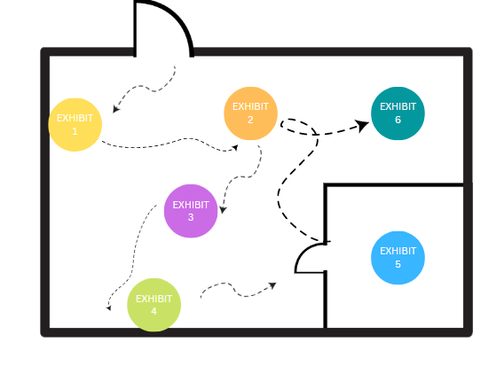
Subsecções | Disposição de objetos | Exposição de objetos
A Era Clássica | Galeria de fotografias da Idade Clássica, Péricles e Acrópole | Grandes imagens emolduradas de várias dimensões, com pequenas descrições de lado. As imagens serão penduradas na parede.
 | Curto vídeo da colina da Acrópole a 360º | Vídeo do Youtube, será digitalizado com o seu código QR, numa moldura de acrílico. Coloque-a sobre uma pequena mesa ou sobre um banquinho. Um texto explicativo deve estar ao lado com um tutorial. Devem ser fornecidos óculos de proteção VR em cartão que sejam elegíveis para telefones.
Acrópole e os seus monumentos | Galeria de fotografias - Monumentos da Acrópole (No total 4) | Grandes cartazes que incluem uma fotografia, uma descrição, e um código QR, todos retirados do website do museu da Acrópole. Pendurar os cartazes a partir do teto, fixando ganchos de teto e corda à fotografia. As fotografias devem estar a pelo menos 1,5 metros do chão.
 | Vídeo curto do Pártenon | Afixação num grande ecrã de televisão sem parar.
Memória da Acrópole | Visita virtual à Acrópole | Projetar numa parede o website da visita virtual da acrópole. A criação de uma pequena sala escura é necessária para a melhor experiência. Colocar um portátil - ou computador no centro da sala e ligá-lo ao projetor.
 | Quem é quem? | O clássico jogo divertido "Quem é quem", inspirado na Acrópole. Imprimir fotografias em tamanhos pequenos retratando tanto as ruínas antigas como as pessoas famosas. Pedir aos participantes que escolham uma ao acaso e tentem descobrir qual são as fotografias uns dos outros, fazendo perguntas de sim/não.

PASSO 5: Desenvolver textos
Painéis
Etiquetas de objetos
A Era Dourada da Acrópole

A Era Dourada da Acrópole teve lugar na Grécia entre os séculos V e IV AC. Esta era é marcada por ser o pico cultural de Atenas que nos deu os grandes monumentos, arte, filosofia, arquitetura e literatura que temos hoje. Durante este período próspero, Péricles foi o líder, e com o seu enorme projeto de construção, o Pártenon foi construído na Acrópole, e a cidade tornou-se o centro artístico, cultural e intelectual do mundo helénico.

A Era Clássica

Os gregos atingiram novos patamares na arte, arquitetura, teatro, e filosofia durante o Período Clássico da Grécia Antiga. Sob a liderança de Péricles, a democracia em Atenas foi refinada. Um dos feitos mais espetaculares em Atenas durante este período foi a reconstrução do Pártenon, um templo dedicado a Atena na Acrópole.

Acrópole e os seus monumentos

A Acrópole de Atenas e os seus monumentos são símbolos universais do espírito clássico e da civilização, formando o maior complexo arquitetónico e artístico do mundo legado pela Antiguidade grega. Sob o domínio de Péricles, dois arquitetos conhecidos, Calícrates e Ictinos, bem como o famoso escultor Fídias, ajudaram no planeamento e execução do seu programa de construção, o plano de Péricles. Os monumentos mais importantes foram construídos durante esse tempo: o Pártenon, o Erectéion, o Propileia, a entrada monumental para a Acrópole, a estátua de Atena Promachos e o pequeno templo Atena Nike.

Lembrança da Acrópole

Descobre Atenas Antiga da forma como era suposto ser vista! Visita as ruínas da Acrópole e o magnífico Pártenon. Com esta visita virtual à Acrópole, podes mergulhar profundamente no mundo antigo.
As magníficas ruínas da Acrópole, que incluem o Erecteion, o Templo de Atena Nike e, claro, o famoso Pártenon, deixaram a sua marca na arquitetura em todo o mundo, inspirando tudo, desde edifícios governamentais a bancos e monumentos.

Elemento 1 (colado na parede)

- A Acrópole de Atenas é um dos sítios arqueológicos antigos mais famosos do mundo. A Acrópole, localizada numa colina de calcário no alto de Atenas, Grécia, é habitada desde a pré-história. A Acrópole serviu como residência real, cidadela, casa mítica dos deuses, centro religioso, e atração turística ao longo dos séculos. Sobreviveu a bombardeamentos, terramotos maciços e vandalismo e ainda permanece como um lembrete da rica história da Grécia. É agora um património mundial da UNESCO com vários templos, o mais famoso dos quais é o Pártenon.

- A era começou com a inesperada derrota de um vasto exército persa em número superior ao dos gregos e terminou com uma guerra ignóbil e prolongada entre Atenas e Esparta. Este período é também conhecido como a "Era de Péricles", em nome do político ateniense que supervisionou os assuntos de Atenas quando esta se encontrava no seu auge. Péricles lançou um enorme projeto de construção que durou 50 anos a fim de restaurar a Acrópole à sua antiga glória.

- Péricles nasceu numa das famílias mais proeminentes de Atenas durante a era dourada da Grécia clássica. Foi eleito estratega (um dos principais generais de Atenas) em 443 e ocupou esse cargo para o resto da sua vida. Sob a liderança de Péricles, a chamada era dourada da cultura ateniense floresceu (495-429 a.C.)

- Os gregos atingiram o auge durante o Período Clássico. Deu-nos Sócrates que orientou a filosofia no sentido da moral, lógica e ética. O médico Hipócrates, o escultor Fídias, os arquitetos do Pártenon. Uma das maiores invenções dos antigos gregos foi o teatro. Tragédias gregas, com acontecimentos históricos e mitológicos, foram escritas e dirigidas por autores como Ésquilo, Sófocles e Eurípedes. Todos eles contribuíram para uma época que merece verdadeiramente ser chamada de "dourada".

Elemento 2 (colado na parede)
- A Acrópole, o maior e melhor santuário da antiga Atenas, domina o centro moderno da cidade a partir do penedo rochoso conhecido como Acrópole. Este recinto sagrado está ligado aos mais célebres mitos da antiga Atenas, às suas maiores festas religiosas, aos seus primeiros cultos, e a vários eventos cruciais na história da cidade. Os monumentos da Acrópole estão em harmonia com o seu ambiente natural. Estas obras-primas arquitetónicas antigas únicas combinam diferentes ordens e estilos de arte clássica de uma forma muito inovadora, influenciando a arte e a cultura durante séculos.

Elemento 3 (a acompanhar cada fotografia)
- O templo de Atena Nike foi construído entre 426 e 421 a.C. num baluarte no extremo sudoeste da Acrópole pelo arquiteto Calícrates. Substituiu os templos mais antigos, cujos restos são preservados dentro do bastião. De cada lado do pequeno templo iónico havia um friso esculpido em relevo com diferentes representações temáticas. O lado oriental retratava um ajuntamento de deuses em torno de Zeus no trono, enquanto os outros lados representavam cenas de guerra entre gregos e persas ou gregos com outros gregos. O lado sul retratou a vitória dos gregos sobre os persas em Maratona em 490 a.C., liderada pelos atenienses. Poucos restos escultóricos dos frontões do templo sobreviveram. Pensa-se que o frontão ocidental representa a vitória dos deuses olímpicos sobre os gigantes (Gigantomaquia), enquanto que o oriental representa a vitória dos atenienses sobre as Amazonas (Amazonomaquia). Para a proteção dos visitantes, foi instalado um parapeito de mármore adornado com relevos esculpidos em torno da borda perigosa do bastião do templo, por volta de 410 a.C. Os relevos retratavam a deusa sentada Atena descansando após batalhas triunfantes, vendo os nikes alados levarem os touros a sacrificar ou a segurar armas e a decorar troféus de vitória com armadura grega ou persa.

- Entre 437 e 431 a.C., a monumental Propilaia de Mnésicles, que substituiu um portão anterior, foi construída como a entrada para o santuário da Acrópole. Contudo, porque o trabalho cessou pouco antes da Guerra do Peloponeso em 431 AC, nunca foi terminado. A estrutura tinha duas alas laterais e uma entrada central. Três conjuntos de colunas de estilo iónico com capitéis requintadamente trabalhados flanqueavam a abertura central. Havia cinco entradas, sendo a do meio mais larga para permitir a procissão panatenaica e os seus animais sacrificados. A Pinacoteca, uma grande sala com uma antecâmara, está localizada na ala norte. O nome vem de uma referência feita pelo viajante Pausanias do século II a.C. aos quadros que outrora adornaram esta área e mostraram figuras do passado mítico e histórico de Atenas. Muito provavelmente, era uma área de receção com sofás e mesas de jantar onde os visitantes VIP podiam descontrair e comer.

- O intrincado Erecteion foi construído nos últimos 20 anos do século V a.C. e foi desenhado pelo arquiteto Mnésicles. Tomou o lugar do "Archaios Neos" (Templo Antigo) de Atena Polias, que os Persas tinham destruído parcialmente sessenta anos antes. O novo templo foi dividido em duas câmaras: uma câmara inferior ocidental que albergava santuários a Poseidon-Erecteu, Hefesto, e Butes, o irmão de Erecteu; e uma câmara superior oriental que era dedicada a Atena e continha a estátua de culto de madeira da deusa.
- Uma das primeiras obras de Fídias, a Atena Promachos, foi outrora um marco ateniense conhecido e celebrado. Pausânias, um viajante e cartógrafo grego, afirmou que qualquer pessoa que se aproximasse de Atenas desde a Ática em Sounion poderia ver o topo do elmo de Atena, bem como a ponta da sua lança. A Atena Promachos, uma estátua feita inteiramente de bronze, era referida na antiguidade como "a Atena de bronze" e "a grande Atena de bronze". O nome "Promachos", que significa "lutar antes" ou "em frente", não foi inicialmente aplicado à estátua; foi acrescentado mais tarde, mais notavelmente por Zósimos. Durante aproximadamente 1000 anos, Atena Promachos esteve de guarda à sua cidade, até pouco depois de 465 d.C., quando a escultura foi transportada como troféu para Constantinopla (capital do Império Romano Oriental). Nicetas Coniates documentou um motim no Fórum de Constantinopla em 1203 EC, no qual uma grande estátua de bronze de Atena foi destruída por uma "multidão embriagada", que se pensa agora ser a Atena Promachos.

Elemento 4:
- O Pártenon é um magnífico templo de mármore construído durante o auge do Império Grego entre 447 e 432 a.C. O Pártenon, dedicado à deusa grega Atena, ergue-se no alto da Acrópole de Atenas, um complexo de templos. Foi o maior e mais luxuoso templo alguma vez construído na Grécia continental. O Pártenon resistiu a terramotos, incêndios, guerras, explosões e pilhagens ao longo dos séculos e continua a ser, ainda que danificado, um poderoso símbolo da Grécia antiga e da cultura ateniense. É agora um dos edifícios mais famosos do mundo e um símbolo duradouro da Grécia antiga.

Elemento 5:
- O Pártenon, Propilaia, Erecteion, e o Templo de Atena Nike estão entre os monumentos mais notáveis apresentados na Visita Virtual aos Monumentos da Acrópole. Além disso, há exposições fotográficas detalhadas de algumas vistas tiradas do exterior das antigas paredes da colina. A informação descritiva sobre os monumentos e os pontos de interesse escolhidos é incluída com cada vista.

PASSO 6: Construir a exposição e elementos
Subsecção: | A Era Clássica
Número do elemento: | 1
Nome do elemento: | A Era Clássica
Tipo de elemento: | Tangível
Tempo de preparação recomendado: | 1-2 horas
Alunos necessários: | 3
Breve descrição: | Uma galeria de fotografias sobre a primeira subsecção. Serão 4 no total, impressas e penduradas na parede, acompanhadas de breves descrições.
Materiais e/ou ferramentas necessários: | Uma impressora que suporta papel de tamanho A2, fita adesiva
Dimensões do elemento: | Todas as fotografias devem ser impressas em papel tamanho A2 (420x594 mm), horizontalmente.  As breves etiquetas descritivas devem ser em letra "Arial", tamanho 16.
Instruções de construção passo a passo: | - Descarregar as seguintes imagens que representam a Era Clássica, Péricles, e a Acrópole  (a. Wallpaper Acropolis, Athens, Greece, sky, clouds, 5K, Travel #23357, b. Pericles | GONZOfoto | Flickr, c. Αρχείο:Pericles Pio-Clementino Inv269.jpg - Βικιπαίδεια, d. https://www.lookandlearn.com/history-images/A002051/The-Golden-Age-Athens-Crowning-Glory?img=4&search=Athens&cat=look-and-learn-collections&bool=phrase, )  - Imprimir e colá-las, umas ao lado das outras numa parede  - Imprimir as etiquetas e colocá-las por baixo de cada fotografia.  - Deve parecer-se com o seguinte:  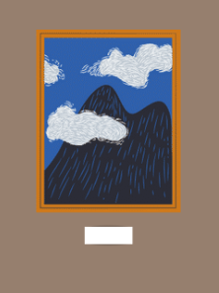

Subsecção: | A Era Clássica
Número do elemento: | 2
Nome do elemento: | Visita a Colina da Acrópole
Tipo de elemento: | Digital
Tempo de preparação recomendado: | 1 semana (Dependendo da duração)
Alunos necessários: | 2
Breve descrição: | Um vídeo Acrópole a 360º. Os participantes irão digitalizar um código QR com os seus telefones e ver o vídeo. Serão também fornecidos óculos de RV.
Materiais e/ou ferramentas necessários: | Impressora para o código QR, papel, uma caixa de acrílico, 3 óculos RV em cartão e este vídeo (Explore a antiga Acrópole em Atenas a 360° - BBC).
Dimensões do elemento: | As dimensões do código QR devem ser 20x20 cm
Instruções de construção passo a passo: | - Passo: Encomendar online estes óculos de RV em cartão: https://arvr.google.com/cardboard/get-cardboard/  - Imprimir o código QR do vídeo  - Colocá-lo dentro da moldura de acrílico  - Colocar o código QR com os 3 óculos de RV sobre uma pequena mesa ou ferramenta.  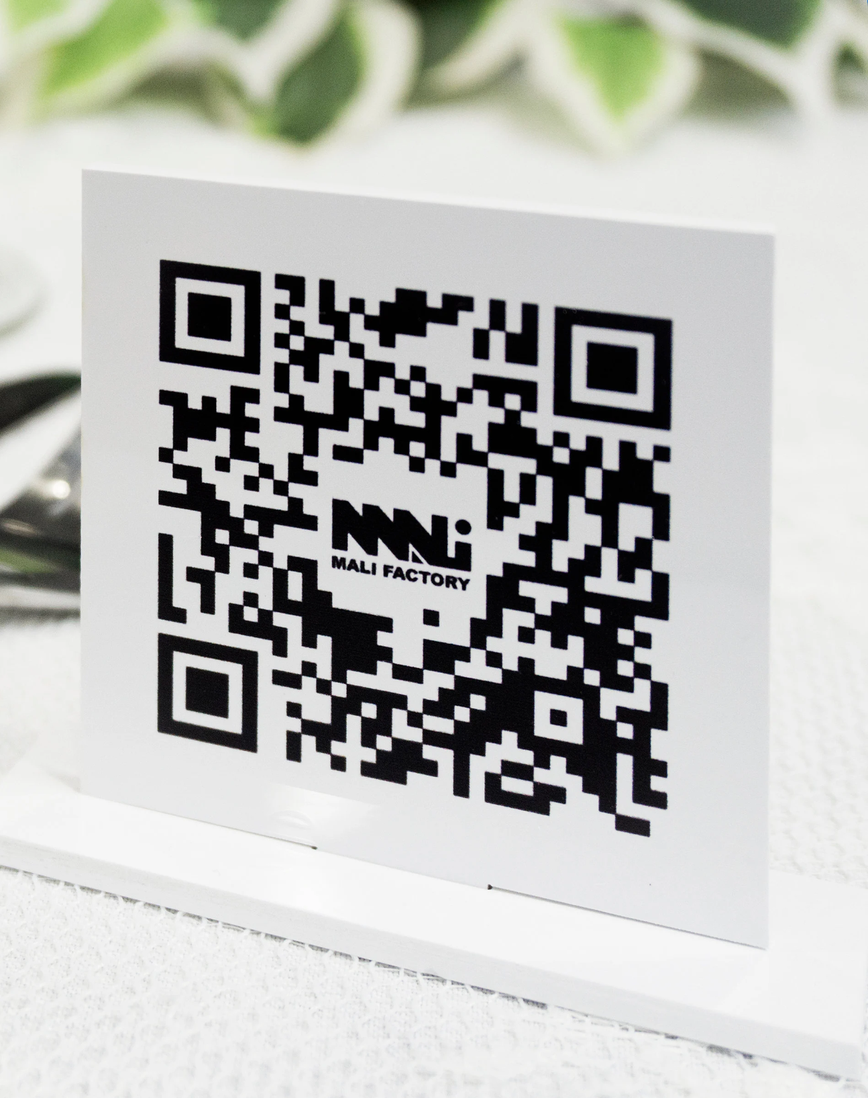

Subsecção: | Acrópole e os seus monumentos
Número do elemento: | 3
Nome do elemento: | Os monumentos da Acrópole
Tipo de elemento: | Tangível e Digital
Tempo de preparação recomendado: | 3 horas
Alunos necessários: | 5
Breve descrição: | Uma galeria de fotografias com fotografias e informações do website do Museu da Acrópole
Materiais e/ou ferramentas necessários: | Uma impressora que suporta papéis de tamanho A0, papéis, um grande pedaço de fio para pendurar, clips de papel preto (pelo menos 8), arcos de teto com fita adesiva (pelo menos 8).
Dimensões do elemento: | Todas as fotografias devem ser impressas em papel tamanho A0 (841 x 1189 mm), verticalmente.
Instruções de construção passo a passo: | - Passo: Fazer o design de cada papel com uma imagem ao lado, texto descritivo, e um código QR que está ligado à página web do museu. A informação será extraída de: O Templo de Atena Nike | Museu da Acrópole | Site oficial , A Propilaia | Museu da Acrópole | Site oficial , O Erechtheion | Museu da Acrópole | Site oficial, Athena Promachos - Wikipedia,  - Calcular a distância entre a parte superior da fotografia e o teto. A fotografia deve estar a 1,5m do chão.  - Fixar os ganchos de teto  - Cortar o fio e prender 2 em cada pedaço de papel  - Pendurá-los  Aqui estão alguns exemplos de fotografias para ajudar.  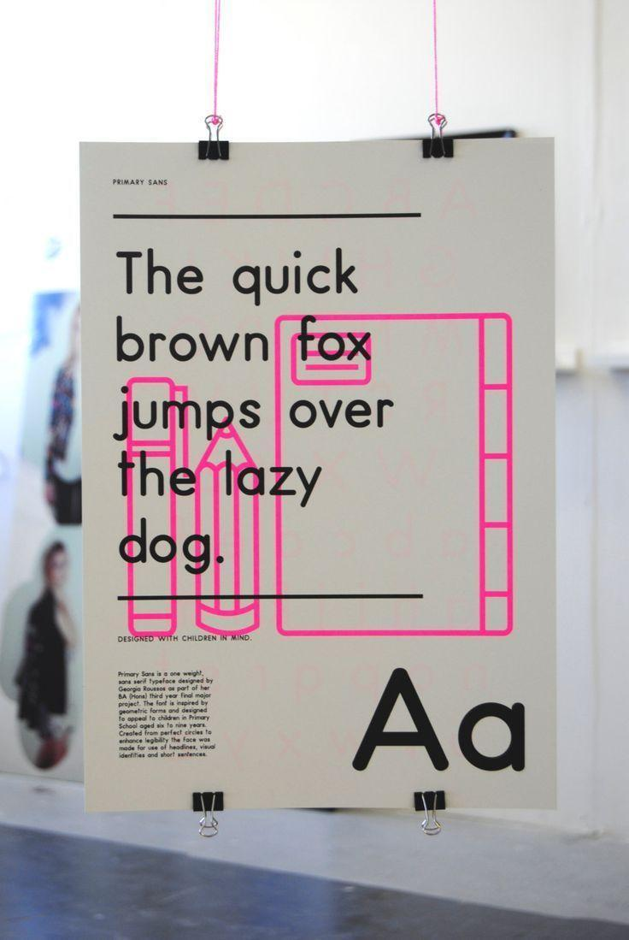  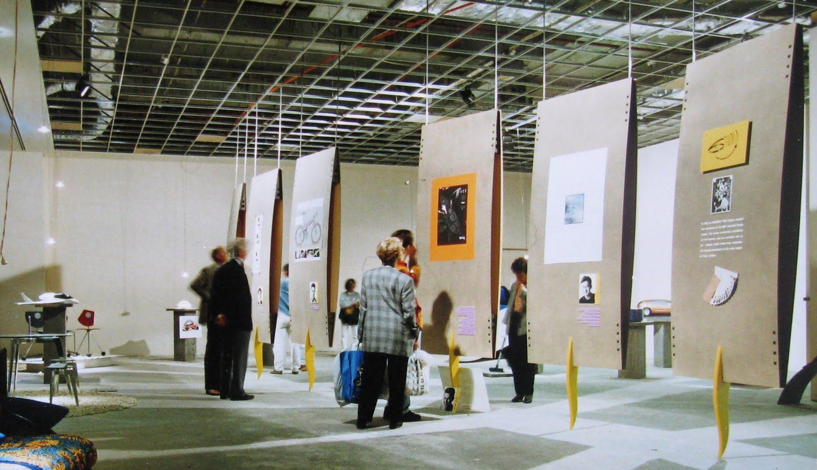

Subsecção: | Acrópole e os seus monumentos
Número do elemento: | 4
Nome do elemento: | O Pártenon
Tipo de elemento: | Digital
Tempo de preparação recomendado: | 3 horas
Alunos necessários: | 3
Breve descrição: | Um breve vídeo sobre o Pártenon na Acrópole
Materiais e/ou ferramentas necessários: | Uma televisão inteligente, suporte de parede de TV, o vídeo do Pártenon (O Pártenon - reconstrução 3D), almofadas de chão e pufes (6 -8).
Dimensões do elemento: | A TV deve ter 75".
Instruções de construção passo a passo: | - Instalar a TV na parede  - Colocar as almofadas/pufes à volta da TV  - Descarregar o Vídeo e reproduzi-lo em loop  Um pequeno desenho para inspiração: 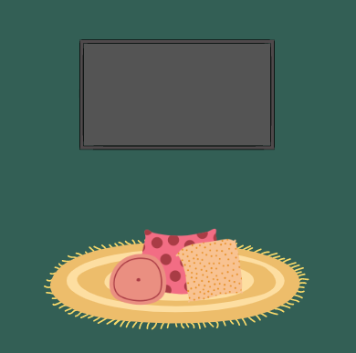

Subsecção: | Memória da Acrópole
Número do elemento: | 5
Nome do elemento: | Museu Virtual da Acrópole
Tipo de elemento: | Digital
Tempo de preparação recomendado: | 1 hora a 3 dias
Alunos necessários: | 4
Breve descrição: | Experiencia a colina da Acrópole com a ajuda do website da Visita Virtual à Acrópole
Materiais e/ou ferramentas necessários: | Um projetor, um portátil, o website da Visita Virtual à Acrópole, uma pequena mesa ou banco, tinta branca (opcional)
Dimensões do elemento:
Instruções de construção passo a passo: | - Certificar-se de que a sala escolhida é à prova de luz  - Se as paredes forem brancas, avançar para o passo seguinte. Se não, pintá-las de cor branca  - Colocar o projetor e o portátil sobre a pequena mesa ou banco  - Ligá-los e exibir o website na sala  A sala deve ter este aspeto, sendo a projeção a Acrópole  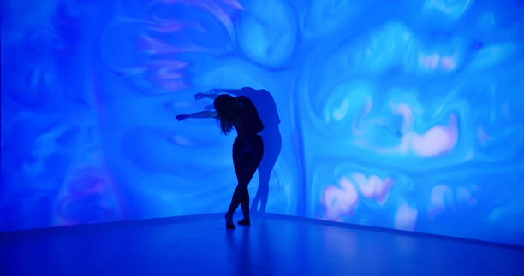

Subsecção: | Memória da Acrópole
Número do elemento: | 2
Nome do elemento: | Quem é quem?
Tipo de elemento: | Tangível
Tempo de preparação recomendado: | 2 horas
Alunos necessários: | 3
Breve descrição: | Uma pilha de cartas onde cada carta irá retratar as antigas ruínas e as pessoas famosas. Cada aluno terá de escolher uma, sem a ver, e fazer perguntas de sim/não para descobrir qual é a carta
Materiais e/ou ferramentas necessários: | Uma impressora, uma tesoura, uma pequena mesa
Dimensões do elemento: | As cartas de jogo devem ter 64cm x 89cm de tamanho e no total 20cm.
Instruções de construção passo a passo: | - Decidir sobre 10 monumentos antigos e 10 pessoas antigas famosas para as quais criar cartões. (por ex. Pártenon, O Templo de Nike, Sócrates, Péricles, etc.)  - Cortá-los e colocá-los - em pilha e virados para baixo, sobre uma pequena mesa.

